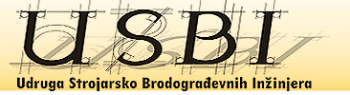
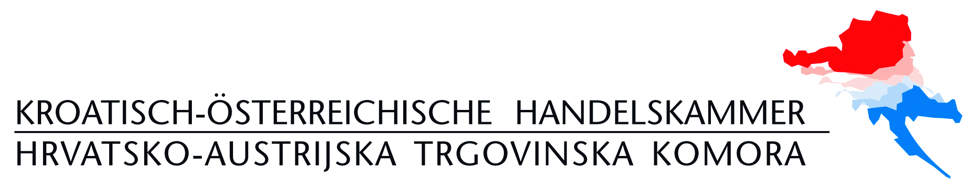


HRVATSKA
OBRTNIČKA
KOMORA
HRVATSKA
OBRTNIČKA
KOMORA

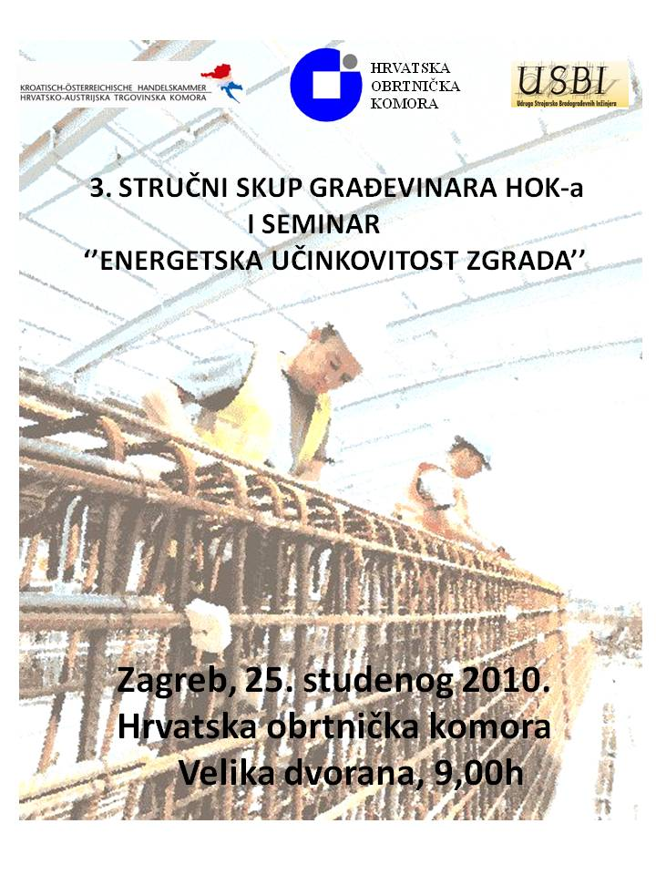
PROGRAM
3. STRUČNI SKUP
GRAĐEVINARA HOK-a
I
SEMINAR - ENERGETSKA UČINKOVITOST ZGRADA
08:30 | Dolazak sudionika, akreditacija
09:00 | Otvaranje stručnog skupa,  - Uvodni pozdravi,  Zvonko Pecikozić, predsjednik Ceha graditeljstva HOK-a  Mato Topić, predsjednik HOK-a  Vinko Mladineo, predsjednik Fonda za zaštitu okoliša i energetsku efikasnost  Darko Horvat, ravnatelj Uprave za energetiku Ministarstva gospodarstva, rada i poduzetništva  - Pozdravi gostiju
09:20 | Stanje u graditeljstvu,  Ceh graditeljstva, Zvonko Pecikozić, predsjednik ceha
09:40 | Kako spriječiti nezakonite radnje u građenju  Predstavnik Ministarstva zaštite okoliša, prostornog uređenja i graditeljstva
10:10 | Kako rješavati sporove tijekom gradnje bez visokih troškova i sudskih parnica,  Suzana Kolesar, Tajnica Centra za mirenje pri HOK-u
10:30 | Pauza
10:45 | Energetska učinkovitost u zgradarstvu - Energetske karakteristike zgrada, zahtjevi i smjernice EU2002/91 (EPBD), Wolfgang Jilek, Povjerenik za energiju zemaljske Vlade Štajerske
11:15 | Potpore i poticaji za ugradnju energetski efikasnih toplinskih uređaja (geotermija, biomasa, solarni kolektori), Ivan Raguzin, MINGORP
11:35 | Gospodarske mogućnosti koje se ostvaruju kao ušteda primjenom ekološki prihvatljivih i energetski efikasnih tehnologija. Primjeri iskustava Zelene doline u Štajerskoj, Bernhard Puttinger, ECO Klaster :
12:05 | Stanje i mogućnosti korištenja novih tehnologija za energetsku učinkovitost u zgradarstvu Republike Hrvatske, Aleksandar Gregurić, USBI
12:30 | Toplinska zaštita zgrada, Nada Marđetko Škoro, MZOPUG
12:55 | Mikro i mini kogeneracijski sustavi –Franz Lackner, KWK Schladming
13:15 | Pravilnik o energetskom certificiranju zgrada NN 36/10 - poslovi dimnjačara, Želimir Jakobović, Predsjednik Sekcije dimnjačara HOK-a
13:25 | Pauza za ručak
14:10 | Izvedbe postrojenja (sustava kotlovnica i ostalih energetski učinkovitih sustava) metodom ključ u ruke, Jasmina Fanjek, pomoćnica direktora HEP ESCO
14:30 | Dizalice topline i termoenergetski sustavi - područne toplane – geotermija i korištenje topline okoline, Miljenko Baborsky i Mijo Zglavnik, Tehnokom
14:50 | Mogućnost financiranja energetske učinkovitosti,  Hrvoje Sučić, voditelj projekta OIE , HBOR
15:10 | Sustavi na biomasu i sunčevu energiju,  Marko Grđan, tehnički ured , Centrometal
15:30 | Potencijali stambenih zgrada kao subjekata na tržištu (održavanje, ugradnja energetski efikasnih postrojenja i sl) - okolnosti i poteškoće na tržištu,  Milan Jokić , tajnik Udruge stanara – suvlasnika stambenih zgrada
15:45 | Provedba EU direktiva za energetsku učinkovitost u upravljanju i održavanju stambenih zgrada, Nela Kovačević, Stambeni Vjesnik
16:00 | Završetak skupa

Hrvatska obrtnička komora, Ilica 49 Zagreb 25. studeni 2010.

Organizacijski odbor:
Zvonko Pecikozić, Predsjednik Ceha graditeljstva HOK-a
Ivan Klarić, Potpredsjednik Ceha graditeljstva HOK-a
Antun Trojnar, član Ceha graditeljstva HOK-a
Slavko Begić, Hrvatsko –austrijska trgovinska komora
Aleksandar Gregurić, Udruženje strojarsko-brodograđevnih inženjera
Mladen Renato Martinac, Grupacija za sunčevu energiju, HGK

Organizatori :
Hrvatska obrtnička komora
Hrvatsko –austrijska trgovinska komora
Udruga strojarsko-brodograđevnih inženjera

Pokroviteljstvo:
Fond za zaštitu okoliša i energetsku učinkovitost


Medijski pokrivaju:
EGE
Stambeni vjesnik

